Уже через несколько дней регулярных занятий вы сможете ощутить первые результаты тренировок: вам станет легче успокоиться, взять себя в руки, собраться, сосредоточиться на самом важном, действовать с уверенностью.

ВАЖНО!
Расслабление — это способ побыть наедине с собой, расставив все чувства и мысли по местам. Такие моменты позволяют взглянуть на мир под другим углом.

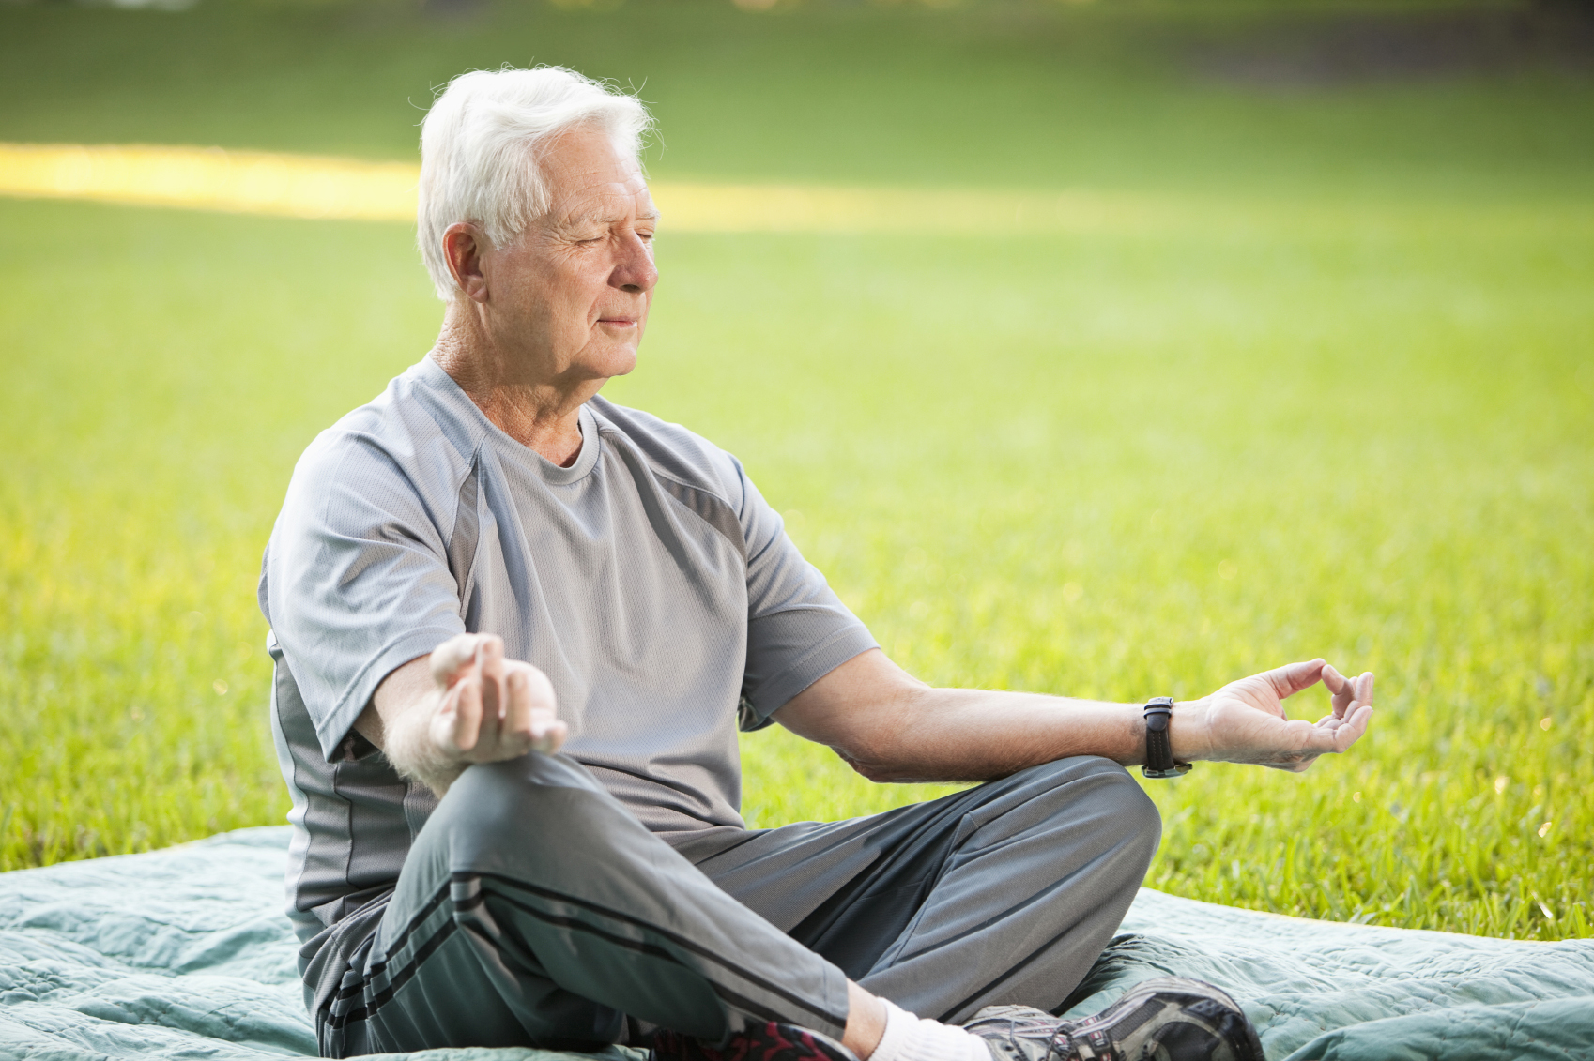

Берегите себя!



Релаксация - не просто расслабление, а путь к здоровью

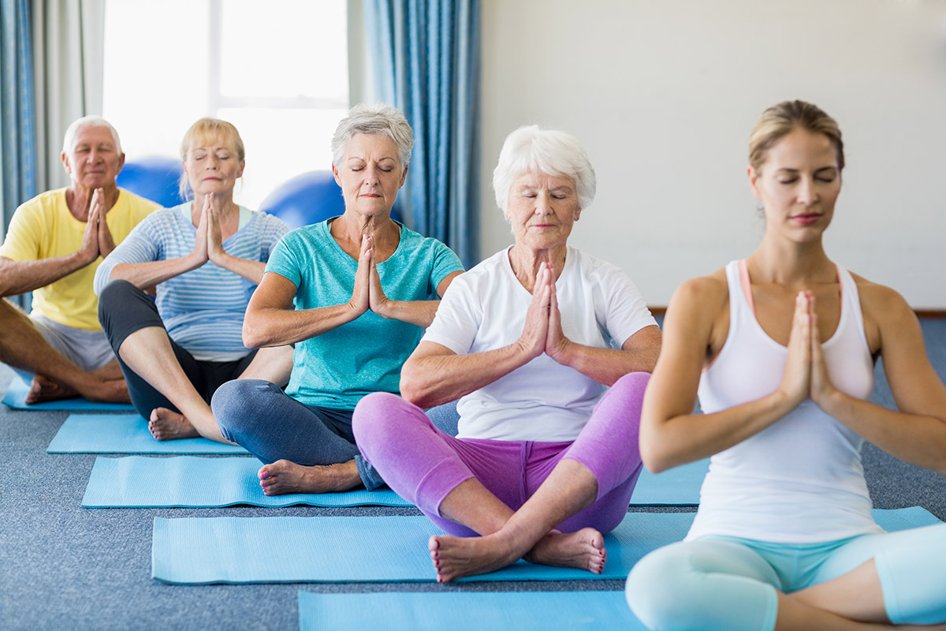

2019

Люди, умеющие расслабляться, обладают не только большей гибкостью мышления, но и лучше приспособлены к борьбе со стрессами

РЕЛАКСАЦИЯ - произвольное или непроизвольное состояние покоя, расслабленности, связанное с полным или частичным мышечным расслаблением.
Бывает непроизвольной (расслабленность при отходе ко сну) и произвольной, вызываемой путем принятия спокойной позы, представления состояний, обычно соответствующих покою, расслабления мышц, вовлеченных в различные виды активности.

Доказано, что расслабление мышц помогает снять состояние гипервозбуждения нервной системы, помогая ей отдохнуть и восстановить равновесие. Поэтом обучение человека навыкам мышечного расслабления (релаксации) полезно как для снятия психической напряженности, так и для устранения симптомов ряда заболеваний таких как головная и сердечная боль, гастрит, гипертония и т.д.

Дополнительными эффектами мышечной релаксации являются улучшение сна, устранение «мышечных зажимов», эмоциональная «разрядка» и повышение работоспособности.

Спектр применения релаксационных методик достаточно широк: это и снятие мышечных зажимов, и проработка эмоциональных травм, и лечение психосоматических заболеваний и многое другое.

В чем польза релаксации?

Релаксация – довольно распространенное явление и понимается всеми по-разному. Поэтому и эффект от нее можно получить разный: от пассивного расслабления под медитативную музыку до излечения серьезного заболевания. Все зависит от знаний и уровня подготовки человека.

Эффективность релаксации как специального метода изучена и доказана, возможности ее безграничны, но на практике ее в основном применяют в следующих направлениях:
- Как средство снятия мышечных «зажимов», сопровождающихся болью, локальным утомлением и ограничением движений.
- Как способ восстановления энергетического баланса организма. Хорошая релаксация помогает восстановить энергию тела и дать всем мышцам и суставам полноценный отдых.
- Как средство восстановления душевного равновесия и эмоционального отреагирования. Говоря о релаксации как психотехнике личностного роста, необходимо в первую очередь иметь в виду использование ее как тонкого инструмента создания трансформационных, измененных состояний сознания в сочетании с техникой сенсорного осознавания.
- Как способ оздоровления организма. Все вышеперечисленные функции релаксации в своей совокупности приводят к тому, что организм избавляется от хронического напряжения и получает доступ к новым ресурсам для выживания и самовосстановления.

Релаксация — это умение абстрагироваться от обыденной жизни, создавая барьер между собой и внешним миром.
Три простые техники релаксации:
1. Закройте дверь своей комнаты, спокойно вытянитесь на постели, подложив под голову плоскую подушку, а под колени - свернутое одеяло. Руки расположите вдоль тела. Старайтесь дышать глубоко, ритмично и медленно. Мысленно отвлекитесь от всех домашних дел. Не жалейте эти несколько минут для отдыха: глаза ваши заблестят и настроение станет хорошим. После этого спокойно возвращайтесь к своим обязанностям.

2. Присядьте и займитесь дыхательными упражнениями. Сосредоточьтесь на своем дыхании, сделайте несколько полных вдохов животом, а не грудью, как обычно дышат женщины (берите пример с мужчин). Выдохните, представляя, что выдыхаете напряжение. Затем, в идеале – встав со стула, изобразите паровоз: подышите энергично, выдыхая через нос. После поочередно напрягите, затем расслабьте все мышечные группы своего тела, ото лба до ступней, как будто волна напряжения–расслабления прокатывается по всему телу.
Вы делаете все правильно, если ощущаете, что по всему телу разливается тепло

3. Сидя спокойно в кресле, представьте, что в самом центре вашего существа есть маленькая частица, которая очень-очень спокойна и счастлива. Не затронутая никакими страхами и заботами о будущем, она пребывает в полнейшем мире, сильная и счастливая. До нее нельзя добраться, к ней нельзя прикоснуться. Если вы пожелаете, ее можно представить в виде некоего образа: язычка пламени, драгоценного камня или потаенного озера - спокойного, с гладкой, без малейшей ряби, поверхностью. Она там - глубоко в вас - ваша неотъемлемая частица. Этот потаенный центр всегда остается спокойным и тихим, через какие бы трудности, проблемы и беспокойства вам ни пришлось пройти. Если вы захотите, вы можете в любой момент почувствовать эту частицу внутри себя. И много раз за день вы можете вспоминать об этом маленьком ядрышке внутренней умиротворенности, мысленно приобщаться к нему. Зная, что оно здесь, совсем рядом, вы будете ощущать больше спокойствия и расслабленности, и одновременно - больше уверенности и силы.
ВЫ САМИ, И ТОЛЬКО САМИ РАБОТАЕТЕ С СОБОЙ.
И успех зависит в самую первую очередь от Вашего желания и от Ваших усилий.

